**小学语文学科名著阅读指导课程（一年级）**

**《小松鼠找花生》和《植物妈妈有办法》**

亲爱的同学，下面就要参加挑战答题啦！预祝你挑战成功！

1.小松鼠感（gǎn）到很奇怪(qí guài)，是因为（ ）。答案：C

A. 花生开花了 B. 花生被人摘（zhāi）走了 C. 花生不见了

2.下列词语和“一朵朵金黄色的小花，在阳光下格外鲜艳(xiān yàn)。”中的“格外”意思相近的词是（ ）。答案：A

A. 特(tè)别 B. 另外 C. 特地

3.花生为什么不见了？（ ）。答案：B

A. 被鼹鼠(yǎn shǔ)摘走了 B. 长在地里 C. 还没成熟(shú)

4.花生什么季节成熟(shú)？（ ）。答案：B

A. 冬天 B. 秋天 C. 夏天 D. 春天

5.“小松鼠感到很奇怪，自言自语地说”中的“自言自语”的意思是？（ ）。答案：A

A. 自己小声嘀咕（dí gu） B. 小松鼠问别人

1. 《植物妈妈有办法》文中介绍了几个植物妈妈的好办法？（ ）。答案：B

A. 2 B. 3 C. 4

7. 读了《植物植物妈妈有办法》，我知道了苍(cāng)耳妈妈给孩子准备了（ ）。答案：C

A. 太阳 B. 降(jiàng)落伞 C. 铠(kǎi)甲

8.“那里有许许多多的知识”，什么样的小朋友能得到这些知识？（ ）。

答案：A

A. 细心的小朋友 B. 粗(cū)心的小朋友 C. 小心的小朋友

9.下列图片是哪位植物妈妈的办法？（ ）。 答案：C

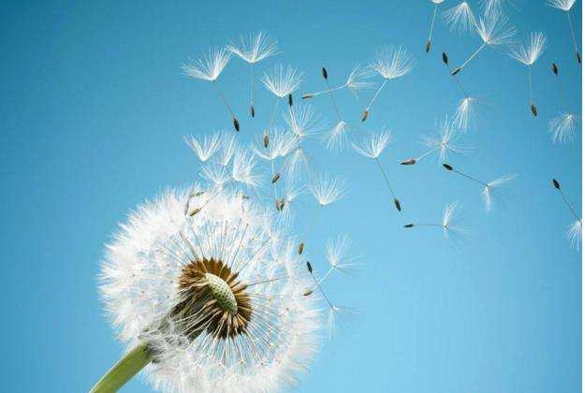

A. 豌(wān)豆 B. 苍(cāng)耳 C. 蒲(pú)公英

1. 植物妈妈的孩子是？（ ） 。 答案：A
2. 种子 B. 叶子 C. 花朵